الجمهورية الجزائرية الديمقراطية الشعبية مديرية التربية لولاية سكيكدة
السنة الاولى متوسط متوسطة علال بلوصيف
اختبار الفصل الثالث في مادة العلوم الفيزيائية و التكنولوجيا
الاسم و االلقب : ................................................................ القسم :1م7
التمرين الأول :06 نقاط
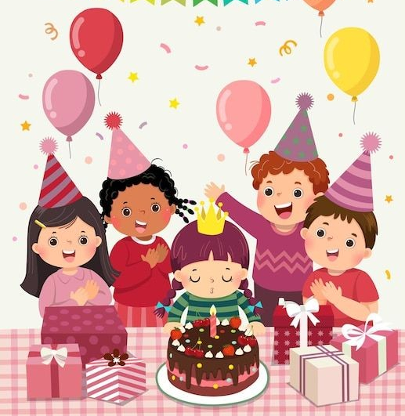
من أجل الاحتفال بعيد ميلاد ياسمين اشترى الأب بعض المستلزمات للتحضير للحفلة
) طحين-- شموع –عصير برتقال --عطر ( ملطف الجو).
1 - صنف المواد السابقة حسب حالتها الفيزيائية
الحالة الصلبة | الحالة السائلة | الحالة الغازية
...................................... | ...................................... | ..................................

2 - أكمل الجدول التالي بوضع العلامة (x) في المكان المناسب
 | يمكن مسكها بأصابع اليد | قابلة للانضغاط | قابلة للسكب والجريان | هي نوعان متماسكة ومجزئة
الحالة الصلبة
الحالة السائلة
الحالة الغازية
في نهاية الحفلة أحست ياسمين بتعب فأحضر والدها جهاز لتعيين درجة حرارتها.
3 - ما اسم هذا الجهاز ؟ وماهي وحدة قياسه؟ ............................................. ..............................................
التمرين الثاني 06 نقاط
ذهب أحمد لزيارة صديقه خليل من اجل المراجعة للتحضير الجيد للاختبارات ، و أثناء وجودهما
في غرفة الاستقبال ، لاحظ أحمد أن الغرفة مضاءة بمصباحين ، فاختلف مع خليل في طريقة ربط المصباحين لذلك قاما بإنجاز دارتين كما تبينه الوثيقة .
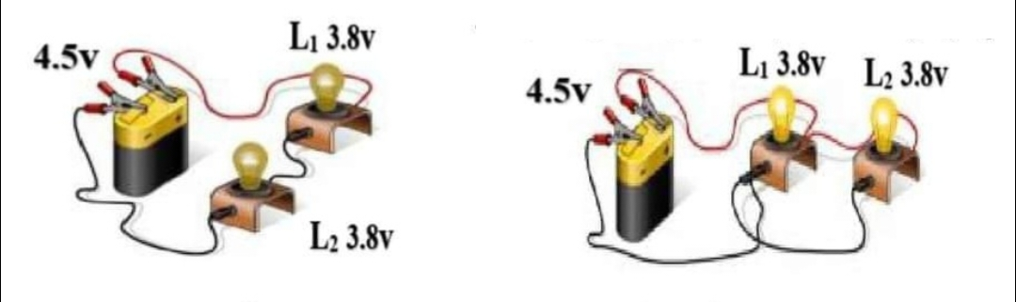
التركيب (1): دارة أحمد التركيب (2): دارة خليل
- أكمل الجدول التالي :
التركيب | التركيب (1): دارة أحمد | التركيب (2): دارة خليل
نوع الربط ( التركيب ) | ....................................... | ........................................
المخطط النظامي

- أي من التركيبين يمثل الدارة الموجودة في الغرفة ؟ علل سبب تركيب هذه الدارة في البيوت .

الوضعية الادماجية: 08 نقاط
طلب الأستاذ من تلاميذه أن ينقسموا الى فوجين والقيام بالعمليات التالية:
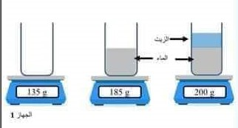
الفوج الأول: قام بوضع كاس زجاجي على الجهاز الموضح في الوثيقة ثم وضع فيه كمية من الماء ثم أضاف له كمية من الزيت .
135g

200g

185g

- ما اسم الجهاز الموضح في الوثيقة : ......................
- ماهي كتلة الكأس فارغ: ..............................
- احسب كتلة الماء: ............................................
............................................................
- أحسب كتلة الزيت: ...........................................
............................................................
الفوج الثاني: قام بوزن كتلة مفتاح ثم وضعه في مخبار مدرج به ماء فرتفع سطح الماء
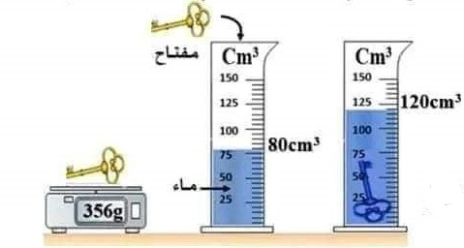

- أحسب حجم المفتاح:
القانون: ........................................................................................-
التعويض: .....................................................................................-
النتيجة: ........................................................................................-
- أحسب الكتلة الحجمية للمفتاح
القانون: ........................................................................................-
التعويض: .....................................................................................-
النتيجة: ........................................................................................-
- لماذا لا يطفو المفتاح فوق سطح الماء: .................................................................................................
.................................................................................................................................................
بالتوفيق للجميع

